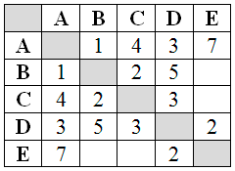
B4 - кратчайший путь в графе
1. Между населёнными пунктами A, B, C, D, E построены дороги, протяжённость которых (в километрах) приведена в таблице (см. рисунок). Определите длину кратчайшего пути между пунктами A и Е, проходящего
через пункт С. Передвигаться можно только по дорогам, протяжённость
которых указана в таблице.
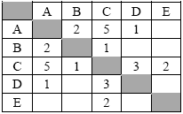
2. Между населёнными пунктами A, B, C, D, E построены дороги, протяжённость которых (в километрах) приведена в таблице. Определите длину кратчайшего пути между пунктами A и Е, проходящего через пункт D. Передвигаться можно только по дорогам, протяжённость которых указана в таблице.

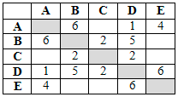
3. Между населёнными пунктами A, B, C, D, E построены дороги, протяжённость которых (в километрах) приведена в таблице. Определите длину кратчайшего пути между пунктами B и E, не проходящего через пункт А. Передвигаться можно только по дорогам, протяжённость которых указана в таблице.

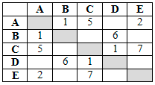
4. Между населёнными пунктами A, B, C, D, E построены дороги, протяжённость которых (в километрах) приведена в таблице. Определите длину кратчайшего пути между пунктами A и D, проходящего через пункт E. Передвигаться можно только по дорогам, протяжённость которых указана в таблице.

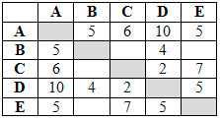
5. Между населёнными пунктами A, B, C, D, E построены дороги, протяжённость которых (в километрах) приведена в таблице. Определите длину кратчайшего пути между пунктами A и D, проходящий через пункт E. Передвигаться можно только по дорогам, протяжённость которых указана в таблице.

6. Учитель Иван Петрович живёт на станции A, а работает на станции D. Чтобы успеть с утра на уроки, он должен ехать по самой короткой дороге, но обязательно заехать на станцию C. Проанализируйте таблицу и укажите длину кратчайшего пути от станции A до станции D, проходящего через станцию C.
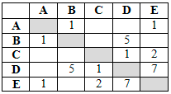

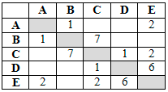

7. Учительница Марья Петровна живёт на станции B, а работает на станции D. Чтобы успеть с утра на уроки, она должна ехать по самой короткой дороге. Проанализируйте таблицу и укажите длину кратчайшего пути от станции B до станции D.

8. Иван-Царевич спешит выручить Марью-Царевну из плена Кощея. В таблице указана протяжённость дорог между пунктами, через которые он может пройти. Укажите длину самого длинного участка кратчайшего пути от Ивана-Царевича до Марьи Царевны (от точки И до точки М). Передвигаться можно только по дорогам, указанным в таблице.
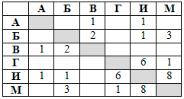

9. Между населёнными пунктами A, B, C, D, E, F построены дороги, протяжённость которых (в километрах) приведена в таблице. Определите длину кратчайшего пути между пунктами A и D, проходящего через пункт F. Передвигаться можно только по дорогам, протяжённость которых указана в таблице.
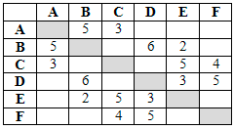
10. Между населёнными пунктами A, B, C, D, E, F построены дороги, протяжённость которых (в километрах) приведена в таблице. Определите длину кратчайшего пути между пунктами A и F, проходящий через пункт D. Передвигаться можно только по дорогам, протяжённость которых указана в таблице.
